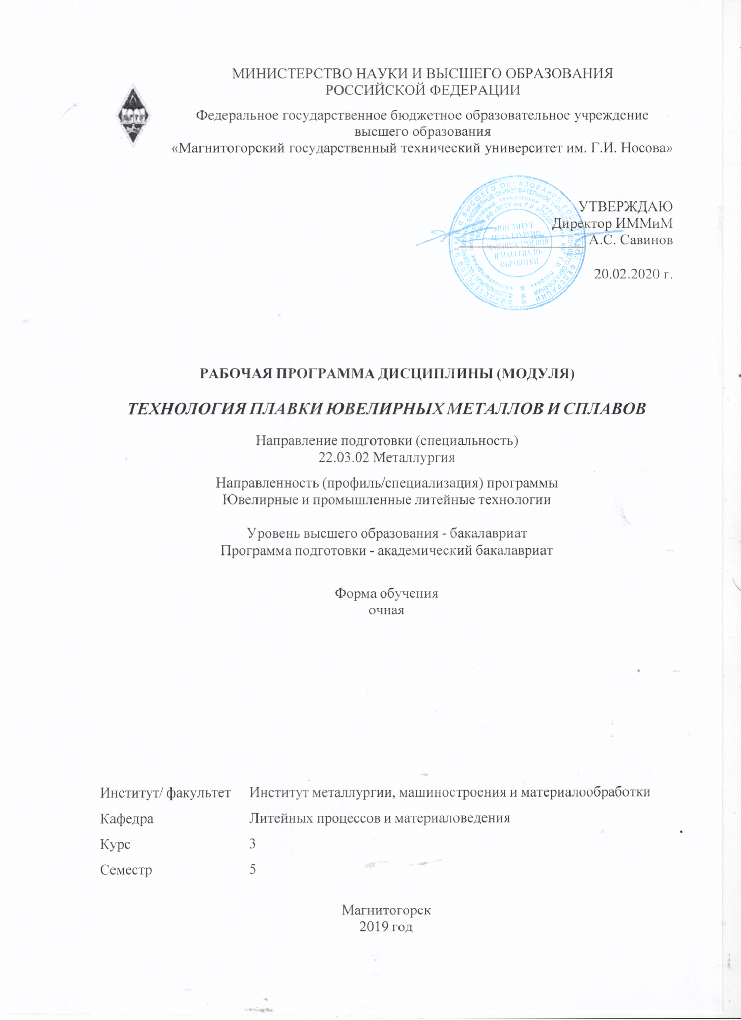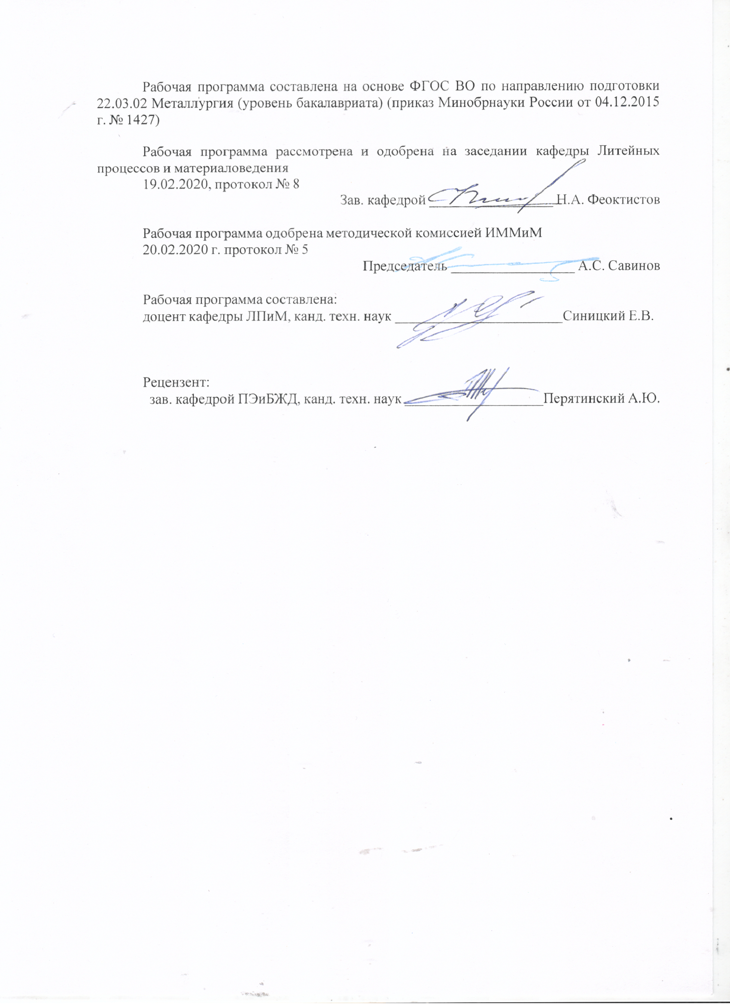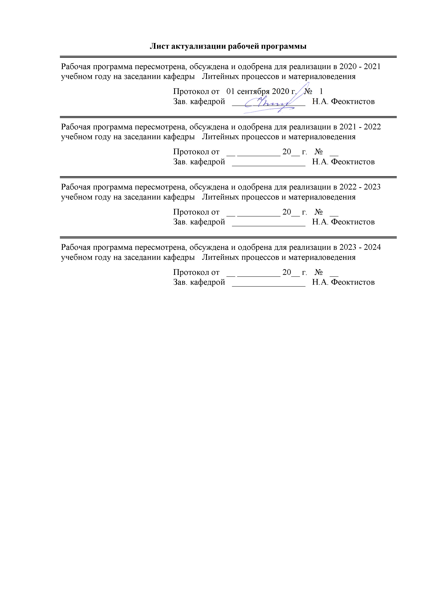

|  |  |
| --- | --- |
|  | |
|  |  |
|  | |
|  |  |
|  | |
|  |  |
|  | |
|  |  |
|  | Протокол от __ __________ 20__ г. № __  Зав. кафедрой _________________ Н.А. Феоктистов |
|  |  |
|  | |
|  |  |
|  | |
|  |  |
|  | |
|  |  |
|  | Протокол от __ __________ 20__ г. № __  Зав. кафедрой _________________ Н.А. Феоктистов |
|  |  |
|  | |
|  |  |
|  | |
|  |  |
|  | |
|  |  |
|  | Протокол от __ __________ 20__ г. № __  Зав. кафедрой _________________ Н.А. Феоктистов |
|  |  |
|  | |
|  |  |
|  | |
|  |  |
|  | |
|  |  |
|  | Протокол от __ __________ 20__ г. № __  Зав. кафедрой _________________ Н.А. Феоктистов |

|  |  |
| --- | --- |
| **1** **Цели** **освоения** **дисциплины** **(модуля)** | |
| Цель освоения дисциплины (модуля) «Технология плавки ювелирных металлов и сплавов» является освоения студентами, специализирующихся в области литейных технологий, методов и способов плавки ювелирных сплавов, а также сплавов на основе меди.  Задача дисциплины - приобретение студентами знаний и навыков плавки ювелирных сплавов, а также сплавов на основе меди:  - изучение теоретических основ плавки ювелирных сплавов, а также сплавов на основе меди;  - освоение основных методов плавки ювелирных сплавов, а также сплавов на основе меди; | |
|  |  |
| **2** **Место** **дисциплины** **(модуля)** **в** **структуре** **образовательной** **программы** | |
| Дисциплина Технология плавки ювелирных металлов и сплавов входит в вариативную часть учебного плана образовательной программы.  Для изучения дисциплины необходимы знания (умения, владения), сформированные в результате изучения дисциплин/ практик: | |
| Введение в направление | |
| Введение в специальность | |
| Основы металлургического производства | |
| Проектирование ювелирно-литейного производства | |
| Технология изготовления художественно-промышленных литых изделий | |
| История металлургии | |
| История техники | |
| Знания (умения, владения), полученные при изучении данной дисциплины будут необходимы для изучения дисциплин/практик: | |
| Моделирование процессов и объектов в металлургии | |
| Структурообразование в отливках | |
| Технология литейного производства | |
| Технология ювелирного литья | |
| Подготовка к защите и защита выпускной квалификационной работы | |
| Подготовка к сдаче и сдача государственного экзамена | |
|  |  |
| **3** **Компетенции** **обучающегося,** **формируемые** **в** **результате** **освоения**  **дисциплины** **(модуля)** **и** **планируемые** **результаты** **обучения** | |
| В результате освоения дисциплины (модуля) «Технология плавки ювелирных металлов и сплавов» обучающийся должен обладать следующими компетенциями: | |
|  |  |
| Структурный  элемент  компетенции | Планируемые результаты обучения |
| **ПК-1 способностью к анализу и синтезу** | |
| Знать | - основные определения и понятия анализа и синтеза в ювелирных технологиях;  - определения базовых понятий анализа и синтеза в ювелирных технологиях, называет их структурные характеристики;  - основные методы и анализа и синтеза в ювелирных технологиях;  - определения анализа и синтеза в ювелирных технологиях; |

|  |  |
| --- | --- |
| Уметь | - выделять проблемные аспекты анализа и синтеза в ювелирных технологиях;  - обсуждать способы эффективного решения анализа и синтеза в ювелирных технологиях;  - распознавать эффективное решение от неэффективного;  - объяснять (выявлять и строить) типичные модели анализа и синтеза в ювелирных технологиях;  - применять знания о анализа и синтеза в ювелирных технологиях в профессиональной деятельности; использовать их на междисциплинарном уровне;  - приобретать знания в области анализа и синтеза в ювелирных технологиях;  - корректно выражать и аргументировано обосновывать положения предметной области знания. |
| Владеть | - практическими навыками использования анализа и синтеза в ювелирных технологиях, на занятиях в аудитории и на практике;  - способами демонстрации умения в области анализа и синтеза в ювелирных технологиях;  - методами анализа и синтеза в ювелирных технологиях;  - навыками и методиками обобщения результатов работы;  - способами оценивания значимости и практической пригодности полученных результатов анализа и синтеза в ювелирных технологи- ях;  - основными методами решения задач в области анализа и синтеза в ювелирных технологиях;  - профессиональным языком предметной области знания;  - способами совершенствования профессиональных знаний и уме- ний путем использования возможностей информационной среды. |
| **ПК-4 готовностью использовать основные понятия, законы и модели термодинамики, химической кинетики, переноса тепла и массы** | |
| Знать | - основные определения и понятия, законы и модели термодинамики, химической кинетики, переноса тепла и массы;  - определения базовых понятий, законы и модели термодинамики, химической кинетики, переноса тепла и массы, называет их структурные характеристики;  - основные методы и правила, законы и модели термодинамики, химической кинетики, переноса тепла и массы,;  - определения законы и модели термодинамики, химической кинетики, переноса тепла и массы,; |

|  |  |
| --- | --- |
| Уметь | - выделять проблемные аспекты, законы и модели термодинамики, химической кинетики, переноса тепла и массы,;  - обсуждать способы эффективного решения, законы и модели термодинамики, химической кинетики, переноса тепла и массы,;  - распознавать эффективное решение от неэффективного;  - объяснять (выявлять и строить) типичные модели, законы и модели термодинамики, химической кинетики, переноса тепла и массы,;  - применять знания, законы и модели термодинамики, химической кинетики, переноса тепла и массы, в профессиональной деятельности; использовать их на междисциплинарном уровне;  - приобретать знания в области, знать законы и модели термодинамики, химической кинетики, переноса тепла и массы,;  - корректно выражать и аргументировано обосновывать положения предметной области знания. |
| Владеть | - практическими навыками использования законов и моделей термодинамики, химической кинетики, переноса тепла и массы, на других дисциплинах, на занятиях в аудитории и на практике;  - способами демонстрации умения в области законов и моделей термодинамики, химической кинетики, переноса тепла и массы,;  - методами, законами и моделями термодинамики, химической кинетики, переноса тепла и массы,;  - навыками и методиками обобщения результатов работы;  - способами оценивания значимости и практической пригодности полученных результатов, законов и моделей термодинамики, химической кинетики, переноса тепла и массы,;  - основными методами решения задач в области законов и моделей термодинамики, химической кинетики, переноса тепла и массы,;  - профессиональным языком предметной области знания;  - способами совершенствования профессиональных знаний и умений путем использования возможностей информационной среды. |

|  |  |  |  |  |  |  |  |  |  |
| --- | --- | --- | --- | --- | --- | --- | --- | --- | --- |
|  | **4.** **Структура,** **объём** **и** **содержание** **дисциплины** **(модуля)** | | | | | | | | |
| Общая трудоемкость дисциплины составляет 4 зачетных единиц 144 акад. часов, в том числе:  – контактная работа – 51,85 акад. часов:  – аудиторная – 51 акад. часов;  – внеаудиторная – 0,85 акад. часов  – самостоятельная работа – 92,15 акад. часов;  Форма аттестации - зачет с оценкой | | | | | | | | | |
|  |  |  |  |  |  |  |  |  |  |
| Раздел/ тема  дисциплины | | Семестр | Аудиторная  контактная работа  (в акад. часах) | | | Самостоятельная работа студента | Вид самостоятельной  работы | Форма текущего контроля успеваемости и  промежуточной аттестации | Код компетенции |
| Лек. | лаб.  зан. | практ. зан. |
| **1. Ювелирные металлы и сплавы** | | |  | | | | | | |
| 1.1 Сплавы на основе золота | | 5 | 1 |  | 2/1И | 5 | Работа с литературными и электронными источниками. Подготовка к выполнению практических работ. | Опрос. Выполнение и защита практического задания. | ПК-1 |
| 1.2 Сплавы на основе серебра | | 1 |  | 2/1И | 5 | Работа с литературными и электронными источниками. Подготовка к выполнению практических работ. | Опрос. Выполнение и защита практического задания. | ПК - 4 |
| 1.3 Сплавы на основе платины | | 1 |  | 2 | 5 | Работа с литературными и электронными источниками. Подготовка к выполнению практических работ. | Опрос. Выполнение и защита практического задания. | ПК-1;  ПК - 4 |
| Итого по разделу | | | 3 |  | 6/2И | 15 |  |  |  |
| **2. Сплавы на основы меди** | | |  | | | | | | |
| 2.1 Бронзы | | 5 | 1 |  | 2/1И | 7 | Работа с литературными и электронными источниками. Подготовка к выполнению практических работ. | Опрос. Выполнение и защита практического задания. | ПК-1 |
| 2.2 Мельхиоры | | 1 |  | 2 | 7 | Работа с литературными и электронными источниками. Подготовка к выполнению практических работ. | Опрос. Выполнение и защита практического задания. | ПК - 4 |
| 2.3 Нейзельберы | | 1 |  | 2 | 8,15 | Работа с литературными и электронными источниками. Подготовка к выполнению практических работ. | Опрос. Выполнение и защита практического задания. | ПК-1 |
| Итого по разделу | | | 3 |  | 6/1И | 22,15 |  |  |  |
| **3. Плавильные агрегаты для плавки ювелирных металлов и сплав, а также сплавов на основе меди** | | |  | | | | | | |
| 3.1 Пламенные печи. | | 5 | 1 |  | 2/1И | 5 | Работа с литературными и электронными источниками. Подготовка к выполнению практических работ. | Опрос. Выполнение и защита практического задания. | ПК-1 |
| 3.2 Электрические плавильные агрегаты | | 1 |  | 2/1И | 5 | Работа с литературными и электронными источниками. Подготовка к выполнению практических работ. | Опрос. Выполнение и защита практического задания. | ПК-1;  ПК - 4 |
| Итого по разделу | | | 2 |  | 4/2И | 10 |  |  |  |
| **4. Плавка сплавов на основе золота** | | |  | | | | | | |
| 4.1 Особенности плавки сплавов на основе золота | | 5 | 1 |  | 2/1И | 5 | Работа с литературными и электронными источниками. Подготовка к выполнению практических работ. | Опрос. Выполнение и защита практического задания. | ПК - 4 |
| 4.2 Методы плавки плавки сплавов на основе золота | | 1 |  | 2/1И | 5 | Работа с литературными и электронными источниками. Подготовка к выполнению практических работ. | Опрос. Выполнение и защита практического задания. | ПК-1;  ПК - 4 |
| 4.3 Шихтовые материалы и флюсы для плавки сплавов на основе золота | | 1 |  | 2/1И | 5 | Работа с литературными и электронными источниками. Подготовка к выполнению практических работ. | Опрос. Выполнение и защита практического задания. | ПК - 4 |
| Итого по разделу | | | 3 |  | 6/3И | 15 |  |  |  |
| **5. Плавка сплавов на основе серебра** | | |  | | | | | | |
| 5.1 Особенности плавки сплавов на основе серебра | | 5 | 1 |  | 2/1И | 5 | Работа с литературными и электронными источниками. Подготовка к выполнению практических работ. | Опрос. Выполнение и защита практического задания. | ПК-1;  ПК - 4 |
| 5.2 Методы плавки сплавов на основе серебра | | 1 |  | 2/1И | 5 | Работа с литературными и электронными источниками. Подготовка к выполнению практических работ. | Опрос. Выполнение и защита практического задания. | ПК-1 |
| 5.3 Шихтовые материалы и флюсы для плавки сплавов на основе серебра | | 1 |  | 2/1И | 5 | Работа с литературными и электронными источниками. Подготовка к выполнению практических работ. | Опрос. Выполнение и защита практического задания. | ПК - 4 |
| Итого по разделу | | | 3 |  | 6/3И | 15 |  |  |  |
| **6. Плавка сплавов на основе платины** | | |  | | | | | | |
| 6.1 Особенности плавки сплавов на основе платины | | 5 | 1 |  | 2/1И | 5 | Работа с литературными и электронными источниками. Подготовка к выполнению практических работ. | Опрос. Выполнение и защита практического задания. | ПК-1;  ПК - 4 |
| 6.2 Методы плавки сплавов на основе платины | | 1 |  | 2/1И | 5 | Работа с литературными и электронными источниками. Подготовка к выполнению практических работ. | Опрос. Выполнение и защита практического задания. | ПК - 4 |
| 6.3 Шихтовые материалы и флюсы для плавки сплавов на основе платины | | 1 |  | 2/1И | 5 | Работа с литературными и электронными источниками. Подготовка к выполнению практических работ. | Опрос. Выполнение и защита практического задания. | ПК-1;  ПК - 4 |
| Итого по разделу | | | 3 |  | 6/3И | 15 |  |  |  |
| **Итого за семестр** | | | **17** |  | **34/14И** | **92,15** |  | **зачет с оценкой** |  |
| **Итого по дисциплине** | | | **17** |  | **34/14И** | **92,15** |  | **зачет с оценкой** |  |

|  |
| --- |
| **5** **Образовательные** **технологии** |
|  |
| Для реализации предусмотренных видов учебной работы в качестве образовательных технологий в преподавании дисциплины «Технология плавки ювелирных металлов и сплавов» используются традиционная и модульно-компетентностная технологии.    В ходе обучения используются следующие технологии и методики:  1. **Традиционные образовательные технологии** ориентируются на организацию образовательного процесса, предполагающую прямую трансляцию знаний от преподавателя к студенту (преимущественно на основе объяснительно-иллюстративных методов обучения).  Формы учебных занятий с использованием традиционных технологий:  **Информационная лекция** – последовательное изложение материала в дисциплинарной логике, осуществляемое преимущественно вербальными средствами (монолог преподавателя).  **Практическое занятие**, посвященное освоению конкретных умений и навыков по предложенному алгоритму.  2. **Технологии проблемного обучения** – организация образовательного процесса, которая предполагает постановку проблемных вопросов, создание учебных проблемных ситуаций для стимулирования активной познавательной деятельности студентов.  Формы учебных занятий с использованием технологий проблемного обучения:  **Проблемная лекция** – изложение материала, предполагающее постановку проблемных и дискуссионных вопросов, освещение различных научных подходов, авторские комментарии, связанные с различными моделями интерпретации изучаемого материала.  **Практическое занятие в форме практикума** – организация учебной работы, направленная на решение комплексной учебно-познавательной задачи, требующей от студента применения как научно-теоретических знаний, так и практических навыков.  3. **Интерактивные технологии** – организация образовательного процесса, которая предполагает активное и нелинейное взаимодействие всех участников, достижение на этой основе личностно значимого для них образовательного результата. Наряду со специализированными технологиями такого рода принцип интерактивности прослеживается в большинстве современных образовательных технологий. Интерактивность подразумевает субъект-субъектные отношения в ходе образовательного процесса и, как следствие, формирование саморазвивающейся информационно-ресурсной среды.  Формы учебных занятий с использованием специализированных интерактивных технологий:  **Практические интерактивные занятия с «обратной связью»** – проводятся с применением интерактивных технологий имитации плавки и литья ювелирных сплавов.  4. **Информационно-коммуникационные образовательные технологии** – организация образовательного процесса, основанная на применении специализированных программных сред и технических средств работы с информацией.  Формы учебных занятий с использованием информационно-коммуникационных технологий:  **Лекция-визуализация** – изложение содержания сопровождается презентацией (демонстрацией учебных материалов, представленных в различных знаковых системах, в т.ч. иллюстративных, графических, аудио- и видеоматериалов).  **Практическое занятие в форме презентации** – представление результатов проектной или исследовательской деятельности с использованием специализированных |

|  |
| --- |
| программных сред.  **Самостоятельная работа студентов** стимулирует студентов к самостоятельной проработке тем в процессе подготовки к контрольным работам, индивидуальным заданиям, экзамену. |
|  |
| **6** **Учебно-методическое** **обеспечение** **самостоятельной** **работы** **обучающихся** |
| Представлено в приложении 1. |
|  |
| **7** **Оценочные** **средства** **для** **проведения** **промежуточной** **аттестации** |
| Представлены в приложении 2. |
|  |
| **8** **Учебно-методическое** **и** **информационное** **обеспечение** **дисциплины** **(модуля)** |
| **а)** **Основная** **литература:** |
| 1. Мамзурина, О.И. Металловедение драгоценных металлов: Золото и сплавы на ос-нове золота : учебное пособие / О.И. Мамзурина, А.В. Поздняков. — Москва : МИСИС, 2018. — 76 с. — ISBN 978-5-609653-65-0. — Текст : электронный // Лань : электронно-библиотечная система. — URL: <https://e.lanbook.com/book/115267> (дата обращения: 01.09.2020). — Режим доступа: для авториз. пользователей.  2. Горохов В. А. Материалы и их технологии. В 2 ч. Ч. 1. [Электронный ресурс]: учебник / В. А. Горохов, Н. В. Беляков, А. Г. Схиртладзе; под ред. В. А. Горохова. - М.: НИЦ ИНФРА-М; Мн.: Нов. знание, 2014. - 589 с.: ил.; 60x90 1/16. - (ВО: Бакалавриат). (п). - Режим доступа: <http://new.znanium.com/bookread2.php?book=446097> . - Загл. с экрана. - ISBN 978-5-16-009531-8. (дата обращения: 01.09.2020).  3. Основы рафинирования цветных металлов : учебное пособие / Г.А. Колобов, А.В. Елютин, Н.Н. Ракова, В.Н. Бруэк. — Москва : МИСИС, 2010. — 93 с. — ISBN 978-5-87623-317-2. — Текст : электронный // Лань : электронно-библиотечная система. — URL: <https://e.lanbook.com/book/2059> (дата обращения: 01.09.2020). — Режим доступа: для ав-ториз. пользователей. |
|  |
| **б)** **Дополнительная** **литература:** |
| 1. Белов, В.Д. Литейное производство : учебник / В.Д. Белов ; под редакцией В.Д. Бе-лова. — 3-е изд., перераб. и доп. — Москва : МИСИС, 2015. — 487 с. — ISBN 978-5-87623-892-4. — Текст : электронный // Лань : электронно-библиотечная система. — URL: <https://e.lanbook.com/book/116953> (дата обращения: 01.09.2020). — Режим доступа: для авториз. пользователей.  2. Основы рафинирования цветных металлов : учебное пособие / Г.А. Колобов, А.В. Елютин, Н.Н. Ракова, В.Н. Бруэк. — Москва : МИСИС, 2010. — 93 с. — ISBN 978-5-87623-317-2. — Текст : электронный // Лань : электронно-библиотечная система. — URL: <https://e.lanbook.com/book/2059> (дата обращения: 01.09.2020). — Режим доступа: для ав-ториз. пользователей.  3. Бочаров, В.А. Технология переработки золотосодержащего сырья : учебник / В.А. Бочаров, В.А. Игнаткина, Д.В. Абрютин. — Москва : МИСИС, 2011. — 328 с. — ISBN 978-5-87623-373-8. — Текст : электронный // Лань : электронно-библиотечная система. — URL: <https://e.lanbook.com/book/47438> (дата обращения: 01.09.2020). — Режим доступа: для авториз. пользователей. |
|  |
| **в)** **Методические** **указания:** |
| Методические рекомендации для проведения практических занятий приведены в приложении 3 |
|  |
| **г)** **Программное** **обеспечение** **и** **Интернет-ресурсы:** |

|  |  |  |  |  |
| --- | --- | --- | --- | --- |
|  | | | | |
|  |  |  |  |  |
| **Программное** **обеспечение** | | | | |
|  | **Наименование ПО** | **№ договора** | **Срок действия лицензии** |  |
|  | MS Windows 7 Professional(для классов) | Д-1227-18 от 08.10.2018 | 11.10.2021 |  |
|  | MS Office 2007 Professional | № 135 от 17.09.2007 | бессрочно |  |
|  | FAR Manager | свободно распространяемое ПО | бессрочно |  |
|  | 7Zip | свободно распространяемое ПО | бессрочно |  |
|  |  |  |  |  |
| **Профессиональные** **базы** **данных** **и** **информационные** **справочные** **системы** | | | | |
|  | **Название курса** | | **Ссылка** |  |
|  | Электронная база периодических изданий East View Information Services, ООО «ИВИС» | | <https://dlib.eastview.com/> |  |
|  |  |
|  | Национальная информационно-аналитическая система – Российский индекс научного цитирования (РИНЦ) | | URL: <https://elibrary.ru/project_risc.asp> |  |
|  | Поисковая система Академия Google (Google Scholar) | | URL: <https://scholar.google.ru/> |  |
|  | Информационная система - Единое окно доступа к информационным ресурсам | | URL: <http://window.edu.ru/> |  |
|  | Федеральное государственное бюджетное учреждение «Федеральный институт промышленной собственности» | | URL: <http://www1.fips.ru/> |  |
|  | Российская Государственная библиотека. Каталоги | | <https://www.rsl.ru/ru/4readers/catalogues/> |  |
|  | Электронные ресурсы библиотеки МГТУ им. Г.И. Носова | | <http://magtu.ru:8085/marcweb2/Default.asp> |  |
|  | Университетская информационная система РОССИЯ | | <https://uisrussia.msu.ru> |  |
|  | Международная наукометрическая реферативная и полнотекстовая база данных научных изданий «Web of science» | | <http://webofscience.com> |  |
|  | Международная реферативная и полнотекстовая справочная база данных научных изданий «Scopus» | | <http://scopus.com> |  |
|  | Международная база полнотекстовых журналов Springer Journals | | <http://link.springer.com/> |  |
|  | Международная коллекция научных протоколов по различным отраслям знаний Springer Protocols | | <http://www.springerprotocols.com/> |  |
|  | Международная база научных материалов в области физических наук и инжиниринга SpringerMaterials | | <http://materials.springer.com/> |  |
|  | Международная база справочных изданий по всем отраслям знаний SpringerReference | | <http://www.springer.com/references> |  |
|  | Архив научных журналов «Национальный электронно-информационный концорциум» (НП НЭИКОН) | | <https://archive.neicon.ru/xmlui/> |  |
|  | | | | |
|  |  |  |  |  |

|  |
| --- |
| **9** **Материально-техническое** **обеспечение** **дисциплины** **(модуля)**  **Материально-техническое обеспечение дисциплины включает**:    1. Учебная аудитория для проведения занятий лекционного типа оснащена:  - техническими средствами обучения, служащими для представления учебной информации большой аудитории: мультимедийными средства хранения, передачи и представления учебной информации;  - специализированной мебелью.  2.Учебная аудитория для проведения практических занятий оснащена:  - техническими средствами обучения, служащими для представления учебной информации большой аудитории: мультимедийными средства хранения, передачи и представления учебной информации;  - специализированной мебелью.  3. Учебная аудитория для групповых и индивидуальных консультаций, текущего контроля и промежуточной аттестации оснащена:  - компьютерной техникой с пакетом MS Office, с подключением к сети «Интернет» и с доступом в электронную информационно-образовательную среду университета;  - специализированной мебелью.  4. Помещение для самостоятельной работы оснащено:  - компьютерной техникой с пакетом MS Office, с подключением к сети «Интернет» и с доступом в электронную информационно-образовательную среду университета;  - специализированной мебелью.  5. Помещение для хранения и профилактического обслуживания учебного оборудования оснащено:  - специализированной мебелью: стеллажами для хранения учебного оборудования;  -инструментами для ремонта учебного оборудования;  - шкафами для хранения учебно-методической документации и материалов. |

**ПРИЛОЖЕНИЕ 1**

**6 Учебно-методическое обеспечение самостоятельной работы обучающихся**

Аудиторная самостоятельная работа студентов осуществляется под контролем преподавателя в виде выполнения программ практических работ.

Внеаудиторная самостоятельная работа студентов осуществляется в виде чтения с проработкой материала, подготовкой для практических работ, выполнения и подготовке к их защите.

**Укрупненный блок вопросов для проведения опроса обучающихся:**

Почему не используют чистые драгоценные металлы для изготовления ювелирных изделий?

Какие пробы золотых сплавов вы знаете?

Какие пробы серебряных сплавов используют в ювелирной промышленности?

Какие неметаллические материалы используются при плавке золота и серебра?

Какие материалы используют в качестве защитных флюсов и сред для золота и серебра?

Что такое раскисление?

Достоинства и недостатки метода вакуумной плавки?

Чем лимитируется скорость процесса удаления водорода из золотых и серебряных сплавов, при вакуумной плавке?

Что влияет на скорость кристаллизации и охлаждения отливок?

К каким простым формам необходимо приводить отливки при расчете времени заполнения литейной формы?

Какие металлы относятся к платиновой группе?

Какие сплавы платины рекомендуются для производства ювелирных изделий?

С какими металлами платина образует непрерывные твердые растворы?

Какие металлы рекомендуются для легирования платины при выплавке ювелирных сплавов?

Какой способ плавки рекомендуется для сплавов платины и палладия?

Какой способ литья рекомендуется для сплавов платины и палладия?

Необходимо ли раскисление при плавке сплавов платины и палладия?

Каков порядок загрузки шихты в плавильный агрегат при плавке сплавов платины?

Какие материалы используются для изготовления тиглей для плавки платины?

Как влияет количество содержания меди на пластичность золотых сплавов?

Какими технологическими операциями можно повысить пластичность ювелирных сплавов?

Упорядоченная или разупорядоченная структура сплава обеспечивает пластичное состояние сплава?

По каким технологическим признакам и характеру кристаллизации подразделяются методы литья слитков?

Чем обеспечивается направленность кристаллизации слитков?

Какие дефекты образуются при литье слитков при ненаправленной кристаллизации слитка?

Какая скорость заполнения изложницы приводит к ненаправленной кристаллизации слитка?

Какими технологическими методами можно снизить дефектность слитков отливаемых с ненаправленной кристаллизацией?

Как влияет отсутствие фронта кристаллизации на ликвацию сплавов в отливаемых слитках?

Что такое низкоскоростное литье, положительные и отрицательные показатели метода?

Какова технология непрерывного литья слитков?

Сколько существует вариантов непрерывного литья слитков и в чем их отличие?

В чем состоят преимущества непрерывного литья слитков?

Какие драгоценные металлы используют для изготовления ювелирных изделий?

Какие металлические материалы используются в ювелирной промышленности?

Как влияет скорость заполнения изложницы и скорость отвода тепла на характер кристаллизации слитка?

От чего зависит продолжительность разливки сплава при литье слитков?

На что влияет перегрев расплава перед литьем?

Какие факторы влияют на охлаждающую способность изложницы при литье слитков?

Как влияет интервал кристаллизации сплава на его литейные свойства?

Какие отрицательные и положительные характеристики имеют сплавы с широким интервалом кристаллизации?

Как интервал кристаллизации сплава влияет на его механические свойства?

Как влияет величина линейной усадки на плотность отливаемого слитка?

Какое условие является наиболее важным параметром при литье слитков?

Что такое приведенный коэффициент скорости литья и от чего он зависит?

По каким коэффициентам следует рассчитывать оптимальную скорость литья слитков?

В каких единицах выражается коэффициент скорости литья?

Как влияет скорость литья на наличие не металлических включений в отливаемых слитках?

Как зависит скорость литья слитков от теплофизических параметров сплава и изложницы?

Как влияют температурно-скоростные режимы литья на качество получаемых слитков?

От какого параметра зависит толщина стенки изложницы?

Как определяется теплопроницаемость ювелирных сплавов?

Что такое приведенная толщина кристаллизации слитков?

Как необходимо подвести металл к отливке, чтобы обеспечить направленность кристаллизации?

Что такое модуль охлаждения отливки?

Как определяется модуль охлаждения отливки?

**ПРИЛОЖЕНИЕ 2**

**7 Оценочные средства для проведения промежуточной аттестации**

**а) Планируемые результаты обучения и оценочные средства для проведения промежуточной аттестации:**

| Структурный элемент  компетенции | Планируемые результаты обучения | Оценочные средства |
| --- | --- | --- |
| **ПК-1 способностью к анализу и синтезу** | | |
| Знать | * основные определения и понятия анализа и синтеза в ювелирных технологиях; * определения базовых понятий анализа и синтеза в ювелирных технологиях, называет их структурные характеристики; * основные методы и анализа и синтеза в ювелирных технологиях;   определения анализа и синтеза в ювелирных технологиях; | **Примерный перечень вопросов для сдачи зачета с оценкой:**  Почему не используют чистые драгоценные металлы для изготовления ювелирных изделий?  Какие пробы золотых сплавов вы знаете?  Какие пробы серебряных сплавов используют в ювелирной промышленности?  Какие неметаллические материалы используются при плавке золота и серебра?  Какие материалы используют в качестве защитных флюсов и сред для золота и серебра?  Что такое раскисление?  Достоинства и недостатки метода вакуумной плавки?  Чем лимитируется скорость процесса удаления водорода из золотых и серебряных сплавов, при вакуумной плавке?  Что влияет на скорость кристаллизации и охлаждения отливок?  К каким простым формам необходимо приводить отливки при расчете времени заполнения литейной формы?  Какие металлы относятся к платиновой группе?  Какие сплавы платины рекомендуются для производства ювелирных изделий?  С какими металлами платина образует непрерывные твердые растворы?  Какие металлы рекомендуются для легирования платины при выплавке ювелирных сплавов?  Какой способ плавки рекомендуется для сплавов платины и палладия?  Какой способ литья рекомендуется для сплавов платины и палладия?  Необходимо ли раскисление при плавке сплавов платины и палладия?  Каков порядок загрузки шихты в плавильный агрегат при плавке сплавов платины?  Какие материалы используются для изготовления тиглей для плавки платины?  Как влияют фазовые превращения, при охлаждении ювелирных сплавов на их механические свойства?  Как упорядоченное состояние сплава влияет на его механические свойства?  Как влияет количество содержания меди на пластичность золотых сплавов?  Как можно устранить охрупчивание золотых и серебряных ювелирных сплавов?  Как влияет повышенное газосодержание на пластичность ювелирных сплавов?  Как влияет низкотемпературный отжиг на пластичность золотых сплавов?  Как влияет старение на механические свойства золотых и серебряных сплавов?  Какой комплекс механических свойств благоприятен для литых ювелирных изделий?  Какими технологическими операциями можно повысить пластичность ювелирных сплавов?  Упорядоченная или разупорядоченная структура сплава обеспечивает пластичное состояние сплава?  По каким технологическим признакам и характеру кристаллизации подразделяются методы литья слитков?  Чем обеспечивается направленность кристаллизации слитков?  Какие дефекты образуются при литье слитков при ненаправленной кристаллизации слитка?  Какая скорость заполнения изложницы приводит к ненаправленной кристаллизации слитка?  Какими технологическими методами можно снизить дефектность слитков отливаемых с ненаправленной кристаллизацией?  Как влияет отсутствие фронта кристаллизации на ликвацию сплавов в отливаемых слитках?  Что такое низкоскоростное литье, положительные и отрицательные показатели метода?  Какова технология непрерывного литья слитков?  Сколько существует вариантов непрерывного литья слитков и в чем их отличие?  В чем состоят преимущества непрерывного литья слитков? |
| Уметь | * выделять проблемные аспекты анализа и синтеза в ювелирных технологиях; * обсуждать способы эффективного решения анализа и синтеза в ювелирных технологиях; * распознавать эффективное решение от неэффективного; * объяснять (выявлять и строить) типичные модели анализа и синтеза в ювелирных технологиях; * применять знания о анализа и синтеза в ювелирных технологиях в профессиональной деятельности; использовать их на междисциплинарном уровне; * приобретать знания в области анализа и синтеза в ювелирных технологиях;   корректно выражать и аргументированно обосновывать положения предметной области знания. | Перечень заданий для самостоятельной и практической работы: Провести расчет проб золотых сплавов.  Провести расчет проб серебряных сплавов.  Применение неметаллических материалов при плавке золота и серебра.  Применение защитных флюсов и сред для золота и серебра.  Проведение раскисления.  Метод вакуумной плавки.  Оценить скорость процесса удаления водорода из золотых и серебряных сплавов, при вакуумной плавке.  Оценить скорость кристаллизации и охлаждения отливок.  Расчет времени заполнения литейной формы.  Оценить металлы платиновой группе.  Рекомендовать сплавы платины для производства ювелирных изделий.  Оценить образование непрерывных твердых растворов платины.  Дать рекомендации для легирования платины при выплавке ювелирных сплавов.  Дать рекомендации для плавки сплавов платины и палладия.  Дать рекомендации по способу литья сплавов платины и палладия.  Дать рекомендации по раскислению при плавке сплавов платины и палладия.  Дать рекомендации по порядку загрузки шихты в плавильный агрегат при плавке сплавов платины.  Выбрать материалы для изготовления тиглей для плавки платины.  Оценить влияние количества содержания меди на пластичность золотых сплавов.  Дать рекомендации по повышению пластичности ювелирных сплавов.  Оценить технологические признаки и характер кристаллизации в зависимости от методы литья слитков.  Обеспечить направленность кристаллизации слитков.  Оценить дефекты при литье слитков при ненаправленной кристаллизации слитка.  Оценить скорость заполнения изложницы для ненаправленной кристаллизации слитка.  Снизить дефектность слитков отливаемых с ненаправленной кристаллизацией.  Оценить ликвацию сплавов в отливаемых слитках.  Дать рекомендации по низкоскоростному литью, положительные и отрицательные показатели метода. |
| Владеть | * практическими навыками использования анализа и синтеза в ювелирных технологиях, на занятиях в аудитории и на практике; * способами демонстрации умения в области анализа и синтеза в ювелирных технологиях; * методами анализа и синтеза в ювелирных технологиях; * навыками и методиками обобщения результатов работы; * способами оценивания значимости и практической пригодности полученных результатов анализа и синтеза в ювелирных технологиях; * основными методами решения задач в области анализа и синтеза в ювелирных технологиях; * профессиональным языком предметной области знания;   способами совершенствования профессиональных знаний и умений путем использования возможностей информационной среды. | Перечень заданий для самостоятельной и практической работы: Методами снижения дефектности слитков отливаемых с ненаправленной кристаллизацией.  Методами оценки ликвации в сплавах.  Методами низкоскоростного литья.  Технологией непрерывного литья слитков.  Методами непрерывного литья слитков.  Навыками работы с драгоценным металлами используемыми для изготовления ювелирных изделий.  Навыками работы с металлическими материалами используемыми в ювелирной промышленности.  Навыками оценки влияния скорости заполнения изложницы и скорости отвода тепла на характер кристаллизации слитка.  Навыками оценки продолжительности разливки сплава при литье слитков.  Навыками оценки влияния перегрева расплава перед литьем.  Навыками оценки факторов влияющих на охлаждающую способность изложницы при литье слитков.  Навыками оценки влияния интервала кристаллизации сплава на его литейные свойства.  Навыками оценки отрицательных и положительных характеристик сплавов с широким интервалом кристаллизации.  Навыками оценки интервала кристаллизации сплава по его влиянию на его механические свойства.  Навыками оценки по влиянию величина линейной усадки на плотность отливаемого слитка.  Навыками оценки влияния скорости литья на наличие не металлических включений в отливаемых слитках.  Навыками оценки зависимости скорости литья слитков от теплофизических параметров сплава и изложницы.  Навыками оценки по влиянию температурно-скоростных режимов литья на качество получаемых слитков. |
| **ПК–4** **готовностью использовать основные понятия, законы и модели термодинамики, химической кинетики, переноса тепла и массы** | | |
| Знать | * основные определения и понятия**,** законы и модели термодинамики, химической кинетики, переноса тепла и массы; * определения базовых понятий, законы и модели термодинамики, химической кинетики, переноса тепла и массы, называет их структурные характеристики; * основные методы и правила, законы и модели термодинамики, химической кинетики, переноса тепла и массы,;   определения законы и модели термодинамики, химической кинетики, переноса тепла и массы,; | **Примерный перечень вопросов для сдачи зачета с оценкой:**  На сколько групп делятся ювелирные изделия по используемым материалам?  Какие драгоценные металлы используют для изготовления ювелирных изделий?  Какие металлические материалы используются в ювелирной промышленности?  Как влияет скорость заполнения изложницы и скорость отвода тепла на характер кристаллизации слитка?  От чего зависит продолжительность разливки сплава при литье слитков?  На что влияет перегрев расплава перед литьем?  Какие факторы влияют на охлаждающую способность изложницы при литье слитков?  Как влияет интервал кристаллизации сплава на его литейные свойства?  Какие отрицательные и положительные характеристики имеют сплавы с широким интервалом кристаллизации?  Как интервал кристаллизации сплава влияет на его механические свойства?  Как влияет величина линейной усадки на плотность отливаемого слитка?  Какое условие является наиболее важным параметром при литье слитков?  Что такое приведенный коэффициент скорости литья и от чего он зависит?  По каким коэффициентам следует рассчитывать оптимальную скорость литья слитков?  В каких единицах выражается коэффициент скорости литья?  Как влияет скорость литья на наличие не металлических включений в отливаемых слитках?  Как зависит скорость литья слитков от теплофизических параметров сплава и изложницы?  Как влияют температурно-скоростные режимы литья на качество получаемых слитков?  От какого параметра зависит толщина стенки изложницы?  Как определяется теплопроницаемость ювелирных сплавов?  Что такое приведенная толщина кристаллизации слитков?  Как необходимо подвести металл к отливке, чтобы обеспечить направленность кристаллизации?  Что такое модуль охлаждения отливки?  Как определяется модуль охлаждения отливки |
| Уметь | * выделять проблемные аспекты, законы и модели термодинамики, химической кинетики, переноса тепла и массы,; * обсуждать способы эффективного решения, законы и модели термодинамики, химической кинетики, переноса тепла и массы,; * распознавать эффективное решение от неэффективного; * объяснять (выявлять и строить) типичные модели, законы и модели термодинамики, химической кинетики, переноса тепла и массы,; * применять знания, законы и модели термодинамики, химической кинетики, переноса тепла и массы, в профессиональной деятельности; использовать их на междисциплинарном уровне; * приобретать знания в области, знать законы и модели термодинамики, химической кинетики, переноса тепла и массы,;   корректно выражать и аргументированно обосновывать положения предметной области знания. | Перечень заданий для самостоятельной и практической работы: Оценить преимущества непрерывного литья слитков.  Дать рекомендации по драгоценным металлам используемым для изготовления ювелирных изделий.  Дать рекомендации по металлическим материалам используемым в ювелирной промышленности.  Оценить влияние скорости заполнения изложницы и скорость отвода тепла на характер кристаллизации слитка.  Оценить продолжительность разливки сплава при литье слитков.  Оценить влияние перегрева расплава перед литьем.  Оценить факторы влияющие на охлаждающую способность изложницы при литье слитков.  Оценить влияние интервала кристаллизации сплава на его литейные свойства.  Оценить отрицательные и положительные характеристики сплавов с широким интервалом кристаллизации.  Оценить как интервал кристаллизации сплава влияет на его механические свойства.  Оценить как влияет величина линейной усадки на плотность отливаемого слитка.  Дать рекомендации по приведенному коэффициенту скорости литья.  Рассчитывать оптимальную скорость литья слитков.  Оценить влияние скорости литья на наличие не металлических включений в отливаемых слитках.  Оценить зависимость скорость литья слитков от теплофизических параметров сплава и изложницы.  Оценить как влияют температурно-скоростные режимы литья на качество получаемых слитков.  Дать рекомендации по определению теплопроницаемости ювелирных сплавов.  Дать рекомендации по определению приведенной толщины при кристаллизации слитков.  Подвести металл к отливке, чтобы обеспечить направленность кристаллизации.  Определить модуль охлаждения отливки. |
| Владеть | * практическими навыками использования законов и моделей термодинамики, химической кинетики, переноса тепла и массы, на других дисциплинах, на занятиях в аудитории и на практике; * способами демонстрации умения в области законов и моделей термодинамики, химической кинетики, переноса тепла и массы,; * методами, законами и моделями термодинамики, химической кинетики, переноса тепла и массы,; * навыками и методиками обобщения результатов работы; * способами оценивания значимости и практической пригодности полученных результатов, законов и моделей термодинамики, химической кинетики, переноса тепла и массы,; * основными методами решения задач в области законов и моделей термодинамики, химической кинетики, переноса тепла и массы,; * профессиональным языком предметной области знания;   способами совершенствования профессиональных знаний и умений путем использования возможностей информационной среды. | Перечень заданий для самостоятельной и практической работы: Методами расчета проб золотых сплавов.  Методами расчета проб серебряных сплавов.  Методами применения неметаллических материалов при плавке золота и серебра.  Методами применения защитных флюсов и сред для золота и серебра.  Методами проведения раскисления.  Методами вакуумной плавки.  Методами удаления водорода из золотых и серебряных сплавов, при вакуумной плавке.  Методами управления скоростью кристаллизации и охлаждения отливок.  Методами расчета времени заполнения литейной формы.  Методами оценки металлов платиновой группы.  Рекомендовать сплавы платины для производства ювелирных изделий.  Дать рекомендации для легирования платины при выплавке ювелирных сплавов.  Методами плавки сплавов платины и палладия.  Методами литья сплавов платины и палладия.  Методами раскисления при плавке сплавов платины и палладия.  Методами загрузки шихты в плавильный агрегат при плавке сплавов платины.  Методами изготовления тиглей для плавки платины.  Методами оценки влияния количества содержания меди на пластичность золотых сплавов.  Методами повышения пластичности ювелирных сплавов.  Методами обеспечения направленной кристаллизации слитков.  Методами оценки дефектов при литье слитков при ненаправленной кристаллизации слитка.  Методами оценки скорости заполнения изложницы для ненаправленной кристаллизации слитка. |

**б) Порядок проведения промежуточной аттестации, показатели и критерии оценивания:**

Промежуточная аттестация по дисциплине «Технология плавки ювелирных металлов и сплавов» включает теоретические вопросы, позволяющие оценить уровень усвоения обучающимися знаний, и практические задания, выявляющие степень сформированности умений и владений, проводится в форме **зачета с оценкой**.

Зачет с оценкой по данной дисциплине проводится в устной форме с привлечением технических средств для выполнения практической части.

**Показатели и критерии оценивания зачет с оценкой:**

– на оценку **«отлично»** (5 баллов) – обучающийся демонстрирует высокий уровень сформированности компетенций, всестороннее, систематическое и глубокое знание учебного материала, свободно выполняет практические задания, свободно оперирует знаниями, умениями, применяет их в ситуациях повышенной сложности.

– на оценку **«хорошо»** (4 балла) – обучающийся демонстрирует средний уровень сформированности компетенций: основные знания, умения освоены, но допускаются незначительные ошибки, неточности, затруднения при аналитических операциях, переносе знаний и умений на новые, нестандартные ситуации.

– на оценку **«удовлетворительно»** (3 балла) – обучающийся демонстрирует пороговый уровень сформированности компетенций: в ходе контрольных мероприятий допускаются ошибки, проявляется отсутствие отдельных знаний, умений, навыков, обучающийся испытывает значительные затруднения при оперировании знаниями и умениями при их переносе на новые ситуации.

– на оценку **«неудовлетворительно»** (2 балла) – обучающийся демонстрирует знания не более 20% теоретического материала, допускает существенные ошибки, не может показать интеллектуальные навыки решения простых задач.

**Приложение 3**

**Методические рекомендации к практическим занятиям**

Поступающие для плавки частицы одного или нескольких металлов загружаются в специальные плавильные печи, под влиянием высокой температуры доводятся до жидкой однородной массы, которая отливается в формы для получения слитков. Материал, поступающий в плавку, называется шихтовым, или шихтой. Шихта может быть в виде чистых металлов, бракованных слитков и изделий, лома, обрезков, стружки и опилок и других отходов ювелирного производства.

Шихтовый материал в зависимости от степени и характера загрязнения подвергается различной обработке. Возвратные отходы от переработки драгоценных металлов своего производства (литники, высечка, стружка, обрезки и др.), не вызывающие сомнения в отношении содержания основных и легирующих компонентов, поступают в плавку без предварительной подготовки. Отходы драгоценных металлов (опилки, мелкие обрезки, стружка), загрязненные в процессе работы, проходят очистительную обработку и только после этого поступают в плавку.

Шихтовые материалы, загрязненные вредными примесями (металлами, не отвечающими составу сплава; материалами, отрицательно влияющими на свойства сплава, и т. д.), подвергают предварительной плавке, а затем отправляют на аффинажные заводы или на заводы вторичных драгоценных металлов. Очистка шихты. Отходы драгоценных металлов, возвращающиеся от рабочих (опилки, стружка, мелкие обрезки и т.д.), не могут быть не загрязнены. Очистительной обработкой этих отходов занимаются сами рабочие.

Собранные опилки прокаливают в муфельной печи для удаления всех сгорающих примесей (дерева, воска, щетины от щеток, бумажной и другой пыли). Остывшую шихту разрыхляют и тщательно примагничивают для извлечения стальных примесей (опилок, обломков лобзиковых пилок и сверл, окалины). Очищенные таким образом отходы драгоценных металлов можно считать подготовленными к плавке для определения слитка на пригодность к дальнейшему использованию.

Сплавляют для различных целей — соединения частей одного металла в один слиток, приготовления сплавов и припоев (легкоплавких, легкотекучих сплавов), освежения сплава и т. д. Плавку драгоценных металлов производят в индукционные печах с графитовым тиглем. Шихтовый материал загружается в тигель — огнеупорный сосуд плавильной печи, в котором расплавляют металл. Последовательность загрузки зависит от величины и состояния шихты (крупные куски, слитки или мелкие обрезки, стружка и т.д.), состава и температурных характеристик компонентов входящих в сплав. Порядок загрузки и плавки шихты. При плавке однородного металла шихту можно загружать в тигель одновременно, если плавильная печь обеспечивает быстрый нагрев шихты. В противном случае сначала загружают крупные куски или брикеты, а по мере расплавления их добавляют мелкие обрезки и другие отходы. Расплав из золота нагревают до 1200... 1250 °С, серебра — до 1100...1 150 °С.

Для приготовления двойных золотосеребряных сплавов загрузку шихты начинают с серебра. Его загружают на дно тигля, а сверху засыпают золото и расплавку ведут одновременно, если куски шихты приблизительно одного размера. Если же величина шихтовых материалов различна, то загружают сначала крупные куски, а по мере их расплавки добавляют мелкие, серебряные или золотые. Температура нагрева расплава для золотых сплавов с содержанием до 30 % Ag — 1200... 1250 °С, для сплава с содержанием 40...70 % Ag — 1180... 1240 °С, для сплава с содержанием 80% Ag - 1170... 1230 °С.

При легировании золота медью (приготовление двойных золотомедных сплавов) плавку шихты начинают с золота. Если величина шихтовых материалов различна, то плавят раньше слитки и крупные куски золота, а затем догружают мелочь. Медь загружают только после того, как полностью расплавится золотая шихта. Для всех сплавов с содержанием меди в качестве медной лигатуры используют прокат марок не ниже Ml. Расплав, содержащий до 2 % Си, нагревают до 1190... 1250 °С; 8,4 % Си — до 1180...1240 °С; 42,7% Си — до 1150... 1230 °С.

При приготовлении тройных золотосеребряномедных сплавов сначала загружают золото и серебро, а затем в золотосеребряный расплав — медь. Нагрев расплава производится: для сплава 958-й пробы до 1180... 1240 °С; 750-й — до 1 180... 1200 °С; 583-й — 1080...1200 °С; 500-й — 1070... 1160 °С; для сплавов 375-й пробы до 1120... 1230 °С. Загрузку золотоникелевомедного сплава начинают с золота. После его расплавления догружают никель и медь. Тигель нагревают на 150...250° выше температуры полного расплавления.

При плавке серебряных сплавов загрузку тигля начинают с серебра и после полного расплавления загружают медь. Для сплавов серебра 875-й пробы и выше температура нагрева 1090... 1140°С. Плавку золотых припоев с содержанием легкоплавких металлов цинка и кадмия можно производить двумя способами: 1) цинк и кадмий вводят в расплав в последнюю очередь подогретыми до температуры 150°С; 2) сначала создают промежуточные лигатуры легкоплавких металлов с медью при постепенном нагревании металлов, а затем сплавляют весь набор сплава.

Защитные покровы, флюсы, раскислители. При плавке драгоценных металлов и сплавов для предохранения расплавов от окисления, насыщения кислородом и другими газами из окружающей среды, а также для верхней теплоизоляции расплавов (для сокращения расходов, теплоты на плавку) применяют следующие защитные покровы: древесный уголь, буру, борную кислоту, хлористый кальций, хлористый натрий, хлористый калий, хлористый барий.